太阳鱼如何饲养，太阳鱼饲料的营养价值
养殖太阳鱼采用自配的饲料能满足太阳鱼生长发育，适口性好，营养价值更高，在饲养管理中，合理的喂养太阳鱼可以提高饲料利用率，降低养殖成本，快速增加养殖效益，下面我们一起来学习养殖太阳鱼的饲料方法吧！
太阳鱼饲料自配料​
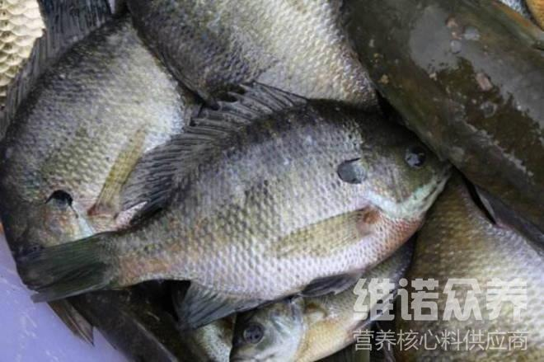
一、太阳鱼饲料自配料：
1、蒸汽鱼粉30%、高筋面粉10%、豆粕15%、玉米蛋白粉10%、血球蛋白粉4%、大豆浓缩蛋白8%、菜粕12.4%、鱼油3%、豆油3%、氯化胆碱0.4%、磷酸二氢钙2%、大蒜素0.2%、葡聚糖0.2%、沸石粉0.5%、次粉1%、维诺鱼用多维0.1%，维诺霉清多矿0.1%，维诺复合益生菌0.1%。
2、高筋面粉30%、鱼粉25%、豆粕25.1%、玉米蛋白粉10%、葡萄糖0.5%、氯化胆碱2%、植物油4%、磷酸二氢钙1%、虾青素0.1%、食盐2%、维诺鱼用多维0.1%，维诺霉清多矿0.1%，维诺复合益生菌0.1%。
想要养好太阳鱼方法很简单，配制合理的饲料来混合喂养，不仅取得较好的利润报酬，充分体现了太阳鱼的营养需求，生长快，成活率高，复合益生菌调节肠道菌群的发生，提高肠道吸收率，有效预防肠道各种疾病，增加体质，肉品质好。

